

2015－03

总第314期

2015年07月31日

中 国 科 学 院 新 疆 天 文 台

**新疆分院牟振江书记调研新疆天文台“三严三实”专题**

**教育和党风廉政建设工作情况**

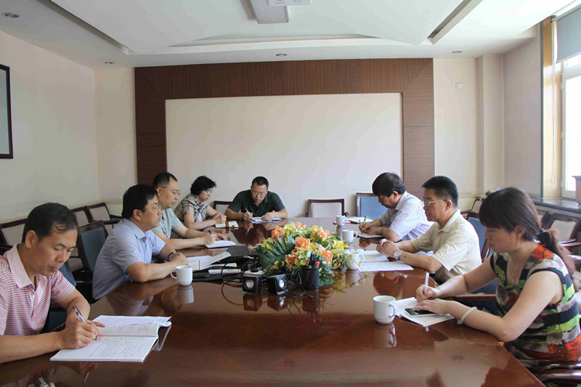

7月17日上午，新疆分院党组书记牟振江、纪检组组长安尼瓦尔**·**买买提和组织人事处副处长周玉珍一行来我台调研，与新疆天文台党委委员、党支部书记就“三严三实**”**专题教育、党风廉政建设及思想政治工作进行了座谈交流。

　　台党委书记孙正文首先汇报了新疆天文台“三严三实”专题教育、党风廉政建设和思想政治工作开展情况，以及工作中好的经验和做法。新疆天文台按照院党组要求，制订了“三严三实”专题教育实施方案，并按照实施方案做好各个阶段工作。制订了台党风廉政建设责任制实施细则，台党政主要领导和中层以上干部签订了个性化责任书。各党支部组织开展了知识竞赛、党建联谊、参观教育等形式多样的党建活动。副台长陈卯蒸、党委委员王梅芳、党办主任王石、射电天文党支部书记王仕强，结合分管工作，分别从青年科技人员思想政治工作、人才引进、“三严三实”专题教育、基层党组织活动开展等方面进行了交流。

牟振江书记对新疆天文台所做的工作给予肯定。他说，看到新疆天文台的发展，令人振奋，新疆天文台各项工作健康发展，与党政领导班子和全台职工的共同努力分不开，与思想政治工作做的到位分不开。牟书记还对新疆天文台下一阶段工作提出了四点建议：一是专题教育要紧紧围绕中心工作开展，突出重点，积极参与大科学工程建设；二是以“三严三实”专题教育为契机，加强作风、制度、学术等方面建设；三是要不断探索做好思想政治工作的新方法，把思想政治工作融入科研业务工作，紧扣科研业务工作；四是要倾听群众呼声，解决好群众关心的问题。（供稿 王石）

**新疆天文台召开2015年安全工作会议**

为加强安全管理工作，保持良好工作秩序。6月23日上午，新疆天文台召开了2015年安全工作会议。台领导、职能部门负责人、研究室主任参加了会议。

会议首先对我台2014年安全工作进行了总结。随后孙正文书记对2015年安全工作进行了部署。他指出，2014年我台安保工作在各部门的共同努力下，没有发生任何事故，确保了台里各项工作的顺利开展。2015年安全工作我们要继续加强安全制度和安全文化建设，加强野外站反恐治安防范工作体系化建设，做好火灾、网络等重大风险源的安全防范工作。今年基建任务繁重，一定要将安全工作放在首位，发现问题，及时解决，确保工程在安全的前提下顺利进行。

王娜台长围绕当前新疆安全形势作了重要讲话。她强调，做好安全工作，一是要做到警钟长鸣、常抓不懈，二是要树立安全意识，三是要落实好安全工作责任制，四是要贯彻好信息反馈机制。面对新形势下的安全工作，我们要不断创新，加强和相关部门的联系沟通，做好安全防范和保障工作，要构建起大后勤才有大安全的新型保障体系。通过齐心协力、建立机制、加强防范、减少漏洞，为我台各项工作稳步发展营造良好的、安全的科研环境。

与会人员就野外台站的安全值班、网络安全等问题提出了中肯的建议。会后，台领导与各部门负责人签订了2015年度安全管理工作责任书。

（供稿 王石）

**首届“新疆天文粒子物理之夏”学术活动在我台顺利举办**

——为新疆天文台计算天文粒子物理领域开启新篇章

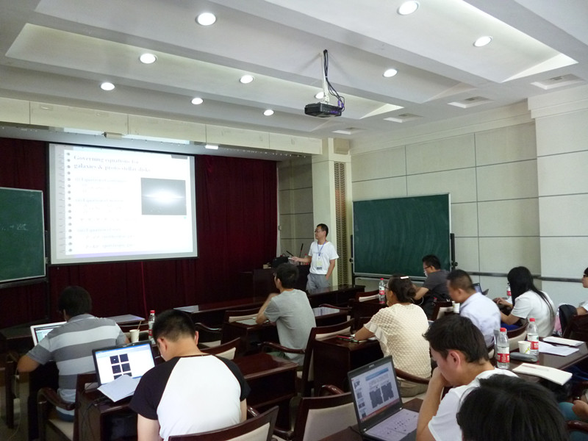

为提高新疆天文台研究人员对暗物质与宇宙射线等天文粒子物理、计算天体物理与宇宙学等领域的基础知识，以及把握前沿科学发展动态，首届“新疆天文粒子物理之夏”活动于7月6日至17日在新疆天文台本部举办。新疆天文台科研人员、研究生，以及中科院高能物理研究所、新疆大学、河北师范大学的科研人员、学生共60余人参加了此次活动。

“新疆天文粒子物理之夏”活动由新疆天文台单中林研究员主持。为了搞好此次活动，他做了充分调研，经过前期精心准备，使活动圆满完成。两周的活动内容非常丰富，来自台北台湾大学、新竹交通大学、台北辅仁大学、广州中山大学、厦门大学、上海交通大学、中科院国家天文台及我台的16位专家学者受邀讲课，27场课以讲授基础理论为主（如：中微子天文物理入门、计算宇宙学基本数值方法等），辅以若干学术报告，同时附有计算演习、编程实做、综合提问讨论等多个环节。期间，亦安排全体人员前往我台南山观测基地进行实地考察，许谦、李明帅、白春海、牛虎彪、张海龙等科技人员分别详细介绍了新疆110米射电望远镜项目进展，南山25米射电望远镜、1米光学望远镜设备运行情况、科研成果与数据处理，以及新疆天文台数据中心建设。

活动的成功举办，不仅有利于提升新疆天文台在计算天文粒子物理相关领域的基础实力和影响力，同时为大家开展合作交流、增进相互了解、建立合作关系提供了平台。“新疆天文粒子物理之夏”活动计划采取由浅入深、由区域而国内乃至国际的循序渐进方式实行。 （供稿 蒋晨峰）

**新疆天文台举行党风廉政责任书签订仪式**

7月13日上午，中国科学院新疆天文台举行党风廉政责任书签订仪式。新疆天文台王娜台长、孙正文书记，分别与副台长、纪委书记、职能部门负责人、研究室主任签订了个性化党风廉政和反腐倡廉建设责任书。

签订党风廉政建设责任书，是根据中央和院党组关于党风廉政建设责任制相关规定，进一步明确党风廉政建设主体责任，按照“谁主管、谁负责”的原则，通过责任分解，切实承担起党风廉政建设主体责任和监督责任，为新疆天文台各项工作稳步发展营造良好的科研环境，提供有力的保障。  （供稿 王石）

**新疆天文台早型星系研究取得进展**

近期，中科院新疆天文台副研究员张余利用单／双星演化星族合成模型，结合GALEX紫外及SDSS光学观测数据，通过对早型星系进行分析研究，得到了双星相互作用对早型星系参数确定影响的结果。该成果已发表在国际核心期刊MNRAS（2015,449, 330）。

演化星族合成是研究星系参数的重要工具，对于遥远的星系来说我们只能得到它们的积分特性，如果想了解星系内部恒星的性质，则要借助演化星族合成这个工具。然而，当今较流行的大部分模型没有考虑双星的相互作用，而双星的存在会在紫外波段有很强的辐射，这一特性跟年轻恒星的特性很类似，所以利用缺少双星相互作用的模型对星系进行研究，必定会对星系参数的确定带来很大影响。

研究人员利用包含和不包含双星相互作用的演化星族合成模型，对一批已经证认的早型星系进行研究，分析了双星相互作用对星系参数确定的影响。研究发现双星相互作用会对年龄产生一定影响，对于金属丰度来说其影响不大。并且，星系形成早期对早型星系很重要，大部分恒星都形成于早期。双星的影响主要发生在星系形成晚期，会对紫外辐射较强星系的恒星形成历史产生影响。所以在研究早型星系时，应利用考虑双星的演化星族合成模型。

图为利用两种星族模型得到的三个早型星系的恒星形成历史

（供稿 蒋晨峰）

**新疆天文台证认迄今最大样本的大质量坍缩候选体**

新疆天文台恒星形成与演化团组博士研究生何玉新等人，利用澳大利亚22米毫米波望远镜的巡天（MALT90）数据，从不同演化阶段的405个大质量分子云团中证认了131个坍缩候选体（High-mass Infall Candidate），这是目前最大的一个大质量塌缩候选体样本，提供了研究大质量恒星形成初始条件和早期演化的极好样本。该研究结果已发表于国际一流杂志《英国皇家天文学会月刊》（MNRAS，2015，450，1926-1936）。

大质量恒星如何形成，至今是一个没有解决的问题。研究处于大质量恒星形成早期的分子云团，对于揭示大质量恒星形成的初始条件和形成机制至关重要。同时，塌缩运动是伴随大质量恒星形成过程的一种重要动力学特性，是大质量恒星形成开始形成的重要标志。现在已经证认的坍缩候选体数目非常有限，因此大质量坍缩候选体成为大质量恒星形成研究的重要样本。

科研人员使用澳大利亚22米毫米波望远镜的巡天（MALT90）数据，用光薄谱线N2H+(1-0)示踪系统速度，以及光厚谱线HCO+(1-0)和HNC(1-0)示踪分子云团的大尺度下落运动开展研究。处于坍缩状态的分子云团，光厚谱线会显示蓝不对称的谱线轮廓，而且分子云团中心附近的谱线都显示蓝不对称（如下左图所示）。利用成图观测数据，通过仔细检查每一个分子云团中心及邻近位置的分子谱线轮廓，确认它们都呈现相同的蓝不对称特征，从而保证看到的蓝不对称谱线是坍缩引起，而不是分子云团的转动或分子外流运动造成。

研究还进一步发现处于无星、原恒星、超致密电离氢区的大质量分子云团的坍缩候选体探测率分别为34.52%，38.61%和21.52%。但是，不同演化阶段坍缩候选体的下落速率基本相同，这些坍缩候选体都满足形成大质量恒星的条件。 （供稿 蒋晨峰）

**新疆天文台2015年大学生夏令营落幕**

7月27日至31日，新疆天文台举办了2015年大学生夏令营活动。来自中国科学技术大学、华中科技大学、西北工业大学、青岛大学、天津大学等16所高校的22名大学生参加了夏令营活动。

此次夏令营活动内容丰富多彩。开营仪式上，研究生导师与营员们进行了自我介绍，并进行交流互动，增进了彼此的了解。各类天文学知识讲座带领大家走进神秘的宇宙世界，来自加州大学的Dan Weithimer教授，展示了天文学家多年来致力于寻找外星智慧生命付出的不懈努力；陈卯蒸副台长介绍了新疆天文台总体概况及各学科发展情况；张明副研究员以生动的语言和表现方式展示了宇宙中不同尺度下的结构；仝号副研究员介绍了奇妙的脉冲星及研究工作；新疆天文学会秘书长宋华刚副研究员“天文学为什么让人类如此着迷”及“如何走入天文学”科普报告，使同学们从各种奇幻的天文现象逐步走进天文学研究。期间，还组织开展了参观新疆天文台南山基地、新疆博物馆、新疆科技馆、新疆生地所标本馆以及与研究生联谊等活动，不但使同学们对新疆天文台科研工作，对新疆自然风光、民俗风情、历史文化有了一定了解，同时也亲身感受了祖国的辽阔和西北边陲美丽风景。

新疆天文台陈卯蒸副台长在结业典礼上致辞，他首先对夏令营活动顺利完成表示祝贺，希望同学们通过短暂的天文学知识学习和各种参观活动，坚定专业学习的信念，以实际行动和优异的成绩向研究生阶段的学习迈进，期待大家在对新疆天文台进一步了解的基础上，报考新疆天文台研究生，祝愿同学们在继续深造的路途中学有所成。也希望本次新疆之行能成为每个人人生中美好的经历，留下大美新疆的美好回忆。天津大学王嘉琪同学代表全体营员发表活动感言，感谢新疆天文台为大家提供这次宝贵的机会，深深感受到了新疆天文台的热情及发展前景，同时也和来自五湖四海的同学结下了深厚的友谊，他说：这里是梦起航的地方，是可以放飞梦想的地方。同学们在热情洋溢的夏令营心得中纷纷表达了对此次新疆天文台之行的感受：奇妙神奇、非常充实、收获颇丰、依依不舍。导师们也表示这样的活动对新疆天文台，对大学生都有好处，应坚持做下去。随后在悠扬的音乐声中，陈卯蒸副台长为同学们颁发了结业证书，导师与同学们合影留念。

此次夏令营活动主要面向全国各高校遴选相关专业本科生开展，旨在促进全国各高校优秀大学生之间的交流，培养大学生科研兴趣和潜力，增进大学生对新疆天文台的了解。同时也有助于提升我台研究生招生宣传力度，提高研究生生源质量，优化研究生生源结构，为选拔优秀本科生报考新疆天文台硕士研究生做足准备。 （供稿 刘爱霞）

简 讯

● 6月29日，新疆天文台庆“七一”党建知识竞赛在台本部举行。本次活动内容涵盖了党的革命时期、建设时期、改革开放时期，党的群众路线教育实践活动，“三严三实”专题教育，以及党章和十八大基本知识。活动方式为每个党支部推荐6名选手参赛，按顺序完成必答题。期间，还穿插抢答环节。竞赛场上，各代表队参赛党员积极应战，精彩表现博得现场阵阵掌声。

● 7月14日，我台组织退休人员参观了新疆兵团农十二师五一农场现代农业科技示范园及新疆兵团农六师五家渠市将军纪念馆。活动既让老同志走进大自然，在游赏中增进身心健康，又通过参观，受到了很好的教育，同时也为老同志搭建了交流感情、沟通心灵的平台，深受大家欢迎。

责任编辑：王 石